АЗЕРБАЙДЖАНСКИЙ ГОСУДАРСТВЕННЫЙ УНИВЕРСИТЕТ НЕФТИ И ПРОМЫШЛЕННОСТИ

Факультет: Информационные технологии и управление

Кафедра: Компьютерная инженерия

Предмет: «Веб-системы и технологии»

Курсовая работа

Тема «Разработка онлайн информационной системы для фирмы туристических услуг»

Группа: 680.22
Курc: 3

Специальность: 050616 Информационные технологии

Студент: Дибирова Айсу

Руководитель: асс. Халилов М. Э.
Зав.кафедрой: доц.Рагимова Н.А.

Баку – 2025

АЗЕРБАЙДЖАНСКИЙ ГОСУДАРСТВЕННЫЙ УНИВЕРСИТЕТ НЕФТИ И ПРОМЫШЛЕННОСТИ

ЗАДАНИЕ ПО КУРСОВОЙ РАБОТЕ

ФАКУЛЬТЕТ: Информационные технологии и управление
КАФЕДРА: Компьютерная инженерия

Группа 680.22 курс III

Специальность 050616 Информационные технологии

Студент Дибирова Айсу

Зачетная книжка

Руководитель курсовой работы асс. Халилов М. Э.
Срок выдачи

Дата сдачи

Тема курсовой работы « Разработка онлайн информационной системы для фирмы туристических услуг »
Отзыв руководителя курсовой:
______________________________________________________________
______________________________________________________________
_______________________________________________________________
Подпись студента_________________________________________________
Подпись рук.курсовой__________________________________________
Подпись зав.кафедрой__________________________________________
Дата защиты курсовой___________________Оценка__________
Пред.комиссии__________________________________(_______________)
Члены комиссии: 1._______________________________(_______________)
2._______________________________________________(_______________)
3._____________________________________________(_______________)

Содержание
Оглавление
Содержание 2
Введение 3
1. ТЕОРЕТИЧЕСКАЯ ЧАСТЬ 5
1.1 Основные элементы веба 5
1.2 Архитектура веб-систем 7
1.3 Технологии веб-разработки 8
1.4 Безопасность веб-систем 10
1.5 Оптимизация веб-систем 12
1.6 Тенденции веб-разработки 12

Введение

Веб-системы и технологии играют ключевую роль в современном информационном обществе. Они предоставляют пользователю возможность взаимодействия с веб-приложениями и ресурсами через интернет. Веб-системы включают в себя комплекс технологий и инфраструктурных решений, позволяющих создавать, развивать и поддерживать веб-приложения различной сложности. В данной статье мы рассмотрим введение в веб-системы и технологии, их основные компоненты и принципы работы.
Одним из важных аспектов веб-систем является клиент-серверная архитектура, которая лежит в основе организации взаимодействия между клиентскими устройствами, такими как компьютеры, смартфоны или планшеты, и серверами, которые предоставляют ресурсы и обрабатывают запросы клиентов. Клиенты и серверы могут взаимодействовать посредством протоколов передачи данных, таких как HTTP (Hypertext Transfer Protocol), которые обеспечивают передачу информации между клиентами и серверами в виде запросов и ответов.
Одной из ключевых технологий веб-систем является язык разметки гипертекста - HTML (Hypertext Markup Language), который позволяет создавать структурированные документы с гиперссылками, изображениями, видео и другими мультимедийными элементами. HTML является основным языком, используемым для создания веб-страниц и взаимодействия с пользователем в веб-системах.
Для стилизации и оформления веб-страниц используется каскадные таблицы стилей - CSS (Cascading Style Sheets). CSS позволяет определить внешний вид веб-страниц, такой как цвета, шрифты, размеры элементов и расположение на странице. CSS работает в сочетании с HTML, позволяя разделять структуру и оформление документов, что обеспечивает гибкость и масштабируемость веб-систем.
Для добавления динамического поведения и интерактивности в веб-системы используется язык программирования JavaScript. JavaScript позволяет создавать динамические элементы на веб-страницах, такие как анимации, слайдеры, формы обратной связи и другие функци ональные элементы, которые позволяют взаимодействовать с пользователем. JavaScript является одним из трех основных языков веб-разработки, вместе с HTML и CSS, и используется для создания интерактивных клиентских приложений и браузерных игр.
Важной особенностью веб-систем является их многоуровневая архитектура, которая обеспечивает эффективное взаимодействие между различными компонентами системы. Как правило, она включает в себя три основных уровня: клиентский, серверный и уровень базы данных. Клиентский уровень представляет собой интерфейс, с которым взаимодействует пользователь — чаще всего это веб-браузер. Серверный уровень обрабатывает запросы, выполняет бизнес-логику и формирует ответы. На уровне базы данных осуществляется хранение, выборка и управление данными, необходимыми для работы приложения.
Такой подход позволяет добиться модульности, масштабируемости и надёжности веб-приложений.
Современные веб-системы часто используют дополнительные технологии и концепции, такие как REST- или GraphQL-API для общения между клиентом и сервером, а также микросервисную архитектуру, которая позволяет разбивать большие приложения на более мелкие, автономные сервисы. Это повышает гибкость и упрощает сопровождение системы в долгосрочной перспективе.
Также важным элементом является обеспечение безопасности и устойчивости веб-приложений. Используются различные методы защиты, такие как шифрование передаваемых данных (например, через HTTPS), аутентификация и авторизация пользователей, защита от атак типа XSS и CSRF, а также регулярное обновление компонентов системы.
Таким образом, веб-системы представляют собой сложный и многокомпонентный механизм, эффективность которого напрямую зависит от правильного проектирования архитектуры, выбора технологий и соблюдения лучших практик разработки.
В заключение, можно сказать, что веб-системы и технологии находятся в постоянном развитии и улучшении. Они позволяют создавать более функциональные, эффективные и интерактивные веб-сайты и приложения. Новые технологии, библиотеки и фреймворки упрощают работу разработчиков и расширяют возможности веб-разработки.

1. ТЕОРЕТИЧЕСКАЯ ЧАСТЬ

1.1 Основные элементы веба

Веб - это система взаимосвязанных документов и ресурсов, доступных через интернет. Она создана для обмена информацией между пользователями, различными компьютерами и серверами. Веб-страницы являются основными элементами веба, они содержат текст, изображения, видео и другие элементы, которые могут быть доступны через интернет.
Основные элементы веба включают в себя:
- HTML (язык гипертекстовой разметки)
HTML - это язык разметки, который используется для создания веб-страниц. Этот язык позволяет создавать структуру веб-страницы, включая текст, изображения, видео, ссылки и другие элементы. HTML используется для создания содержания страницы и определяет, как она будет отображаться в браузере.
- CSS (каскадные таблицы стилей)
CSS - это язык стилей, который используется для стилизации веб-страниц. Он позволяет изменять внешний вид элементов на странице, таких как цвета, шрифты, размеры, расположение и многие другие. CSS используется для оформления HTML-документа и определяет, как содержание будет отображаться в браузере.
- JavaScript
JavaScript - это язык программирования, который используется для создания интерактивных элементов на веб-страницах. Он позволяет добавлять анимацию, динамически изменять содержимое страницы, проверять формы и многие другие функции. JavaScript используется для создания динамических элементов на странице и обеспечивает взаимодействие пользователя с веб-страницей.
- Серверы
Серверы - это компьютеры, которые хранят веб-сайты и обрабатывают запросы от пользователей. Серверы используются для хранения и обработки данных, таких как веб-страницы, базы данных, файлы и другие ресурсы. Серверы позволяют пользователям получать доступ к веб-страницам, которые находятся на удаленном компьютере.
- Браузеры
Браузеры - это программное обеспечение, которое используется для просмотра веб-страниц. Браузеры загружают веб-страницы с серверов и отображают их на экране пользователей. Они позволяют пользователям взаимодействовать с веб-страницами и выполнять различные функции.
- URL (Uniform Resource Locator)
URL - это адрес веб-страницы, который позволяет браузеру найти и загрузить нужную страницу. URL состоит из протокола, имени домена и пути к ресурсу. Например, http://www.example.com/index.html - это URL веб-страницы, которая находится на домене example.com и имеет путь /index.html.
- HTTP (HyperText Transfer Protocol)
HTTP - это протокол, который используется для передачи данных между сервером и браузером. Он определяет правила для запросов и ответов на запросы, которые выполняются при загрузке веб-страницы. HTTP позволяет браузеру получать доступ к веб-страницам на удаленном сервере и загружать их на экран пользователя.
- Сайты и веб-приложения
Сайты и веб-приложения - это коллекции веб-страниц, которые создаются для предоставления информации или выполнения определенных функций. Сайты могут быть статическими, т.е. состоящими из набора фиксированных веб-страниц, или динамическими, т.е. созданными с использованием базы данных и динамически генерируемых на основе запросов пользователя. Веб-приложения - это программы, которые запускаются на сервере и используются для выполнения сложных функций, таких как обработка платежей или создание отчетов.
Все эти элементы взаимодействуют между собой, чтобы создавать и отображать веб-страницы и обеспечивать взаимодействие между пользователями и серверами. Они являются основой веба и позволяют пользователям получать доступ к бесчисленному количеству информации и ресурсов через интернет.

1.2 Архитектура веб-систем

Архитектура веб-систем - это концептуальная модель, которая определяет структуру и организацию компонентов веб-приложения, включая серверную и клиентскую части, а также взаимодействие между ними. Она включает в себя описание различных компонентов веб-приложения, включая базы данных, веб-серверы, клиентские браузеры и многие другие элементы, которые используются для создания полноценных веб-приложений. Архитектура веб-систем может быть организована по различным моделям, включая клиент-серверную, трехуровневую (также называемую "модель MVC") и другие. В клиент-серверной модели, клиентский браузер и сервер взаимодействуют между собой, передавая запросы и ответы через Интернет. В трехуровневой модели веб-приложение разделено на три уровня: уровень представления (отображение информации на экране), уровень бизнес-логики (обработка запросов и обновление баз данных) и уровень доступа к данным (взаимодействие с базами данных).
Архитектура веб-систем также включает в себя описание основных принципов разработки веб-приложений. Например, принцип "разделения ответственности" требует, чтобы каждый компонент системы выполнял только свои задачи, а не находился в прямом контакте со всеми остальными. Принцип "открытости/закрытости" требует, чтобы система была открыта для расширения новыми компонентами, но закрыта для изменений в уже существующих.
Другой важный аспект архитектуры веб-систем - это выбор технологий, используемых для создания и поддержки веб-приложений. Например, веб-системы могут быть созданы с использованием различных языков программирования, таких как PHP, Python, Ruby, Java и других. Кроме того, для хранения данных могут быть использованы различные системы управления базами данных, такие как MySQL, PostgreSQL, MongoDB и другие.
Важным аспектом архитектуры веб-систем является обеспечение безопасности. Это включает в себя ряд мер, которые позволяют защитить веб-систему от уязвимостей, таких как SQL-инъекции, к рестного наследия, атаки на сеансы и другие. Для обеспечения безопасности могут использоваться различные технологии, такие как шифрование, хэширование, механизмы аутентификации и авторизации, а также регулярные обновления и патчи безопасности.
В архитектуре веб-систем также важным аспектом является масштабируемость. Веб-приложения должны быть способны масштабироваться горизонтально (путем добавления новых серверов) или вертикально (путем увеличения ресурсов на существующих серверах) в зависимости от количества пользователей, обрабатываемых запросов и других факторов
Другим важным аспектом архитектуры веб-систем является оптимизация производительности. Это включает в себя использование кэширования, оптимизацию запросов к базам данных, минимизацию размера передаваемых данных и другие меры, которые позволяют ускорить обработку запросов пользователей и улучшить пользовательский опыт.
Наконец, архитектура веб-систем должна быть гибкой и легко расширяемой. Она должна позволять быстро и безопасно добавлять новые функции и компоненты веб-приложения, а также обеспечивать возможность легкой поддержки и сопровождения веб-системы в долгосрочной перспективе.
В целом, архитектура веб-систем является основой для создания высокопроизводительных, безопасных и масштабируемых веб-приложений, которые соответствуют потребностям пользователей и бизнес-задачам. Она включает в себя различные аспекты, которые должны быть учитываны в процессе проектирования, разработки и поддержки веб-системы.

1.3 Технологии веб-разработки

Веб-разработка - это процесс создания веб-сайтов и веб-приложений. Она включает в себя несколько этапов, начиная от проектирования и разработки интерфейса, до программирования и тестирования функциональности веб-приложения.
Одним из самых важных языков веб-разработки является HTML (Hypertext Markup Language). Он используется для создания структуры веб-страниц и отображения текста, изображений и других элементов на веб-сайте. CSS (Cascading Style Sheets) используется для оформления и стилизации веб-страниц, позволяя создавать эффектные и привлекательные дизайны.
JavaScript - это язык программирования, используемый для создания интерактивных веб-приложений. Он позволяет создавать динамические веб-страницы, которые реагируют на действия пользователя и изменяются в соответствии с ними. Например, JavaScript можно использовать для создания выпадающих меню, форм, слайдеров и многих других интерактивных элементов.
При разработке веб-приложений, важно учитывать аспекты безопасности. Это включает в себя защиту от хакерских атак и вирусов, а также обеспечение конфиденциальности пользовательских данных. Для этого используются различные технологии, такие как SSL (Secure Sockets Layer) и HTTPS (Hypertext Transfer Protocol Secure).
Еще одним важным аспектом веб-разработки является оптимизация для поисковых систем (SEO). Это включает в себя оптимизацию контента, ключевых слов и метатегов, чтобы веб-сайт был легче найден поисковыми системами. Это может увеличить количество посетителей и улучшить позицию веб-сайта в результатах поиска.
Существуют также различные фреймворки и библиотеки, которые упрощают и ускоряют процесс разработки веб-приложений. Некоторые из наиболее популярных фреймворков веб-разработки включают в себя Ruby on Rails, Django, Flask, Laravel, Angular, React и Vue.js. Эти фреймворки позволяют разработчикам быстро создавать и настраивать веб-приложения, упрощая процесс программирования и улучшая качество кода.
Также важно понимать, что веб-разработка не заканчивается просто созданием веб-приложения. Для успешного функционирования и удовлетворения потребностей пользователей, необходимо постоянно совершенствовать и улучшать приложение. В этом контексте, веб-разработчики обычно используют различные инструменты для тестирования и отладки кода, мониторинга производительности и анализа поведения пользователей.
Кроме того, современная веб-разработка предусматривает создание адаптивных и мобильных версий веб-приложений. С увеличением числа пользователей, которые используют мобильные устройства для доступа в интернет, адаптивный дизайн становится все более важным. Он позволяет сайту автоматически адаптироваться к размеру экрана устройства, на котором он отображается, обеспечивая оптимальную визуальную и функциональную производительность.
Среди других технологий, которые используются в современной веб-разработке, можно отметить следующие: базы данных (например, MySQL, PostgreSQL, MongoDB), серверные языки программирования (например, PHP, Node.js), фронтенд-фреймворки (например, Bootstrap, Materialize), инструменты версионирования (например, Git), системы управления контентом (например, WordPress, Drupal) и многие другие.
В целом, веб-разработка - это процесс, который постоянно развивается и изменяется в соответствии с новыми технологиями и требованиями пользователей. Это требует от разработчиков глубоких знаний в области программирования, дизайна и технологий веб-разработки, а также постоянного обучения и совершенствования своих навыков. Безусловно, веб-разработка играет очень важную роль в современном мире и является ключевым фактором успеха для многих компаний и предпринимателей.

1.4 Безопасность веб-систем

Безопасность веб-систем является одним из ключевых аспектов информационной безопасности. Веб-системы, такие как веб-сайты, веб-приложения и другие онлайн-сервисы, являются объектами атак со стороны злоумышленников, которые могут использовать различные методы, такие как взлом, фишинг, SQL-инъекции и многие другие, чтобы получить доступ к конфиденциальной информации пользователей и нанести ущерб компании или организации.
Существует множество мер, которые можно принять для обеспечения безопасности веб-систем. Одна из основных мер - это использование современных методов аутентификации и авторизации пользователей, таких как двухфакторная аутентификация или многофакторная аутентификация. Это позволяет защитить конфиденциальные данные пользователя от несанкционированного доступа.
Второй важной мерой является использование средств защиты от атак, таких как брандмауэры, антивирусы, антиспам и другие. Брандмауэр может блокировать доступ к веб-системе, если он обнаружит несанкционированный доступ или попытку атаки. Антивирус и антиспам помогают защитить систему от вредоносных программ и спам-сообщений.
Третьей важной мерой является обеспечение безопасности кода. Некоторые атаки, такие как SQL-инъекции и XSS-атаки, могут быть выполнены через уязвимые участки кода веб-системы. Поэтому необходимо проверять код на наличие уязвимостей и исправлять их при необходимости.
Четвертой мерой является защита конфиденциальных данных пользователя, таких как пароли, номера кредитных карт и другие. Необходимо использовать современные методы шифрования, такие как SSL и TLS, для защиты данных при передаче по Интернету. Также необходимо хранить конфиденциальные данные в зашифрованном виде и использовать безопасные методы хранения паролей.
Наконец, обучение и обновление персонала по вопросам информационной безопасности также является важным аспектом. Регулярное проведение тренингов и обучение персонала помогает повысить уровень информационной г рамотности и сознательности сотрудников, что позволяет уменьшить риски нарушения безопасности веб-системы.
Важно понимать, что безопасность веб-систем - это не одноразовая задача, а постоянный процесс, требующий регулярных мер и обновлений. Следование лучшим практикам безопасности, обновление программного обеспечения и периодическое проведение аудитов безопасности являются необходимыми мерами для обеспечения надежности веб-системы.
Кроме того, важно помнить о том, что уровень безопасности веб-системы зависит не только от технических мер, но и от уровня ответственности и бдительности пользователей. Пользователи должны быть обучены правилам безопасного поведения в Интернете, таким как использование надежных паролей и избегание подозрительных ссылок и вложений.
В целом, обеспечение безопасности веб-систем является сложной задачей, которая требует комплексного подхода. Однако, соблюдение наилучших практик безопасности, регулярное обучение персонала и использование современных методов защиты позволяют снизить риски нарушения безопасности и обеспечить надежность веб-системы.

1.5 Оптимизация веб-систем

Оптимизация веб-систем - это процесс улучшения производительности и эффективности работы веб-сайта или приложения. Целью оптимизации является улучшение пользовательского опыта, снижение времени загрузки страниц, увеличение количества посетителей и повышение конверсии.
Оптимизация веб-систем включает в себя ряд мероприятий, таких как ускорение загрузки страниц, оптимизация контента, улучшение производительности сервера, оптимизация баз данных и использование сжатия данных. Например, уменьшение размера изображений, сжатие CSS и JavaScript файлов, использование кэширования и отложенной загрузки ресурсов могут существенно улучшить производительность веб-системы.
Кроме того, важно учитывать архитектурные особенности веб-системы. Использование открытых стандартов, правильная организация кода, улучшение алгоритмов и оптимизация баз данных позволяют увеличить скорость и эффективность работы веб-системы.
Оптимизация веб-систем также включает в себя улучшение SEO (Search Engine Optimization), то есть оптимизация для поисковых систем. Оптимизация контента, использование ключевых слов, правильная организация ссылок и социальное взаимодействие помогают улучшить позиции веб-системы в результатах поиска.
В целом, оптимизация веб-систем является важным процессом, который позволяет улучшить производительность, повысить эффективность и увеличить конверсию. Следование лучшим практикам и использование современных технологий и методов оптимизации позволяют достичь оптимальной работы веб-системы.

1.6 Тенденции веб-разработки

Веб-разработка - это динамичная область, которая постоянно меняется и развивается. Ниже перечислены некоторые из наиболее значимых тенденций веб-разработки, которые мы видим в настоящее время.
1. Progressive Web Apps (PWA) - это новое поколение веб-приложений, которые сочетают в себе лучшие характеристики веб-сайтов и нативных приложений. PWA предоставляет уникальный пользовательский опыт, благодаря возможности работать оффлайн, быстрой загрузке страниц и удобству использования.
2. Разработка для мобильных устройств - в связи с увеличением числа пользователей мобильных устройств, веб-разработчики все больше ориентируются на мобильные приложения и адаптивный дизайн. Удобство использования и адаптивность на разных устройствах становятся критически важными аспектами разработки.
3. Распределенные приложения - с использованием новых технологий и фреймворков, разработчики могут создавать распределенные приложения, которые могут быть запущены на нескольких устройствах. Это позволяет создавать более мощные и гибкие приложения.
4. Искусственный интеллект и машинное обучение - веб-разработчики все чаще используют технологии искусственного интеллекта и машинного обучения для создания более интеллектуальных приложений. Это включает в себя функции распознавания речи, обработки естественного языка, анализа данных и многое другое.
5. Работа в облаке - веб-разработчики все больше используют облачные сервисы для хранения данных и развертывания приложений. Это позволяет создавать более гибкие, масштабируемые и устойчивые веб-системы.
В целом, развитие веб-разработки очень быстрое и динамичное. Использование новых технологий и фреймворков помогает создавать более мощные, гибкие и удобные приложения, которые удовлетворяют потребности пользователей.

2. Практическая часть

2.1 Описание предметной области
Основной задачей разрабатываемой информационной системы является предоставление пользователям — как местным жителям, так и туристам — удобного, многофункционального и интуитивно понятного онлайн-сервиса для поиска, выбора и покупки билетов на культурно-развлекательные мероприятия. В условиях современной цифровой трансформации туристической отрасли особое значение приобретает интеграция туристических услуг с культурными, развлекательными и событийными предложениями. Посещение концертов, театров, фестивалей и других мероприятий является неотъемлемой частью туристического опыта. Поэтому разработка платформы, объединяющей информацию о мероприятиях и предоставляющей сервис онлайн-бронирования, напрямую отвечает требованиям современной туристической индустрии.
Информационная система, создаваемая в рамках данного проекта, призвана решить ряд актуальных задач. Прежде всего — упростить процесс получения информации о мероприятиях, проходящих в интересующем регионе, и обеспечить быстрый доступ к покупке билетов. Туристы, планирующие поездку в определённый город или страну, часто сталкиваются с трудностями при поиске актуальных событий, а также с отсутствием единого источника, где можно не только ознакомиться с афишей, но и моментально приобрести билеты. Наш веб-сервис призван устранить эти проблемы, предоставляя централизованную и достоверную информацию о культурной жизни региона в удобном формате.
Платформа предлагает пользователю возможность фильтрации мероприятий по различным параметрам: тип события (концерт, фестиваль, выставка, спектакль, спортивное мероприятие и др.), дата проведения, локация, ценовая категория, возрастные ограничения и наличие свободных мест. Это позволяет туристам эффективно планировать своё пребывание в городе, комбинируя посещение достопримечательностей с культурными и развлекательными мероприятиями. Более того, возможность покупки электронных билетов напрямую с сайта делает процесс максимально простым и удобным, особенно для иностранных туристов, не говорящих на местном языке.
Современные туристы ожидают от цифровых платформ высокого уровня интерактивности, отзывчивости и доверия. В нашей системе реализована поддержка отзывов и рейтингов мероприятий, что позволяет формировать обоснованное мнение о предстоящем событии. Пользователи могут делиться впечатлениями, оставлять комментарии, оценивать уровень организации, а также рекомендовать мероприятия другим путешественникам. Это создаёт эффект живого сообщества, в котором туристы помогают друг другу сделать лучший выбор и получить максимальное удовольствие от поездки.
Для обеспечения высокого уровня сервиса предусмотрена интеграция с системами поддержки пользователей. На сайте доступен онлайн-чат с консультантом, а также форма обратной связи и раздел часто задаваемых вопросов. Пользователи могут получить помощь в режиме реального времени, уточнить детали о мероприятии, способах оплаты или возврате билетов. Это особенно важно для туристов, находящихся в незнакомом городе и испытывающих ограниченное количество времени на организационные вопросы.
Отдельное внимание в рамках проекта уделено мобильности и адаптивности интерфейса. Разработанный веб-сервис корректно отображается на всех типах устройств — настольных компьютерах, планшетах и смартфонах, что особенно актуально для туристов, активно использующих мобильные гаджеты во время путешествий. Быстрый доступ к нужной информации, адаптированный под небольшие экраны, обеспечивает положительный пользовательский опыт и повышает доверие к платформе.
С точки зрения технической реализации система включает в себя клиентскую и серверную части, базу данных мероприятий и пользователей, а также интерфейс администратора, позволяющий модераторам добавлять, редактировать и удалять информацию о событиях. Кроме того, предусмотрена система аналитики, позволяющая отслеживать поведение пользователей, выявлять наиболее популярные направления и предпочтения, что в будущем может использоваться для персонализированной выдачи рекомендаций.
Проект обладает высокой социальной значимостью. Он способствует развитию внутреннего туризма, популяризации культурной жизни городов и регионов, а также расширению возможностей для малого и среднего бизнеса в сфере организации мероприятий. Турист, воспользовавшийся системой, получает не просто билет — он получает качественный и насыщенный опыт, который оставит приятные воспоминания о визите в конкретное место.
Также следует отметить, что подобные цифровые решения способствуют укреплению имиджа города или страны как гостеприимного, современного и культурно развитого региона. Наличие доступной и качественно реализованной платформы для покупки билетов на мероприятия является важным конкурентным преимуществом в борьбе за туристов, особенно в условиях глобальной конкуренции между направлениями.
Проект имеет потенциал к масштабированию. Система может быть адаптирована под разные языки, валюты и юридические особенности, что открывает путь к выходу на международный рынок. Кроме того, в будущем возможно расширение функциональности за счёт интеграции с системами бронирования гостиниц, транспортных компаний и экскурсионных агентств. Таким образом, на базе уже существующей платформы может быть создана полноценная туристическая экосистема, обеспечивающая пользователю полный цикл услуг — от выбора событий до организации поездки и проживания.
В заключение стоит подчеркнуть, что разработанная информационная система не только решает конкретную задачу — упрощение доступа к культурным мероприятиям, — но и вносит весомый вклад в цифровизацию туристической отрасли, улучшение качества обслуживания клиентов и развитие культурного туризма в целом. Это перспективное, социально значимое и экономически обоснованное решение, способное принести реальную пользу как конечным пользователям, так и организаторам мероприятий, туристическим агентствам и городским властям, заинтересованным в увеличении потока туристов и развитии региона.

2.2 Общая структура проекта
Проект "ticket-app" — это веб-приложение, предназначенное для продажи билетов на концерты и культурные мероприятия. Оно разработано на основе современных технологий клиентской стороны: HTML5, CSS3, SCSS и JavaScript. В качестве сборщика и средства разработки используется Vite, что обеспечивает быструю сборку, «горячую» перезагрузку и модульную структуру. Проект разделён на две ключевые части — публичную (интерфейс для пользователей) и административную (панель для организаторов и администраторов).
Файлы проекта организованы в соответствии с принципами модульности и ответственности. HTML-файлы хранят структуру страниц, SCSS — стили для каждого компонента, JavaScript — обработчики событий, управление DOM и клиентскую логику. Например, папка `src` содержит все HTML-документы, связанные с основными разделами сайта: `index.html`, `signIn.html`, `details.html`, `user.html`, `basket.html`, `events.html` и другие. Каждый из них связан с соответствующим стилевым файлом и JS-скриптом, обеспечивая изолированно...
Также в проекте используется `localStorage`, чтобы сохранять данные пользователя, например, содержимое корзины. Это позволяет сохранять выбор пользователя даже после перезагрузки страницы или закрытия вкладки. Такой подход повышает удобство и улучшает пользовательский опыт.
Кроме клиентской логики, особое внимание уделяется адаптивной верстке. Все страницы корректно отображаются на мобильных устройствах благодаря применению медиазапросов и гибкой сетке. Это особенно важно, поскольку значительная часть поль...
Таким образом, структура проекта ticket-app демонстрирует грамотную архитектуру, адаптированную под реализацию современных клиентских веб-приложений для онлайн-продажи билетов. Используемый стек технологий обеспечивает не только высокое качество пользовательского опыта, но и облегчает поддержку и развитие системы в будущем.
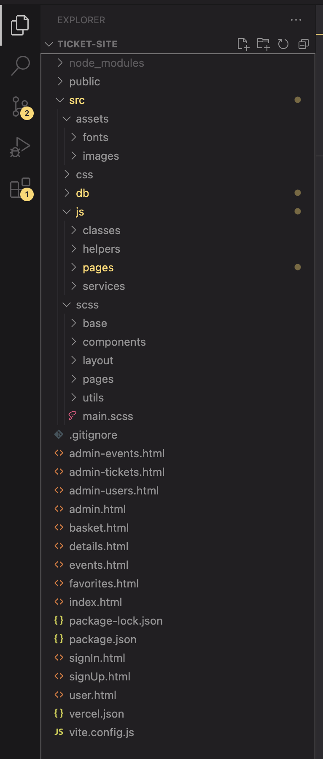
Рис 2.1 – Файловая структура
2.3 Главная страница (index.html)
Главная страница проекта ticket-app (файл index.html) выполняет роль стартовой точки, с которой начинается взаимодействие пользователя с сайтом. Её основной задачей является информирование посетителя о доступных мероприятиях, стимулирование интереса к их посещению и упрощение навигации по остальным разделам сайта. Здесь пользователь получает первую визуальную информацию о платформе, может ознакомиться с популярными или ближайшими событиями и перейти к их детальному просмотру.
С точки зрения дизайна главная страница имеет продуманную компоновку. Наверху расположен header, включающий логотип, навигационное меню и кнопки входа/регистрации. Основной контент состоит из баннера с рекламным посланием, а также секции с карточками мероприятий, каждая из которых содержит изображение, краткое описание, дату и ссылку на подробности. Используются современные принципы адаптивной вёрстки: блоки автоматически перестраиваются под разные размеры экрана, благодаря чему сайт остаётся удобным на всех устройствах.
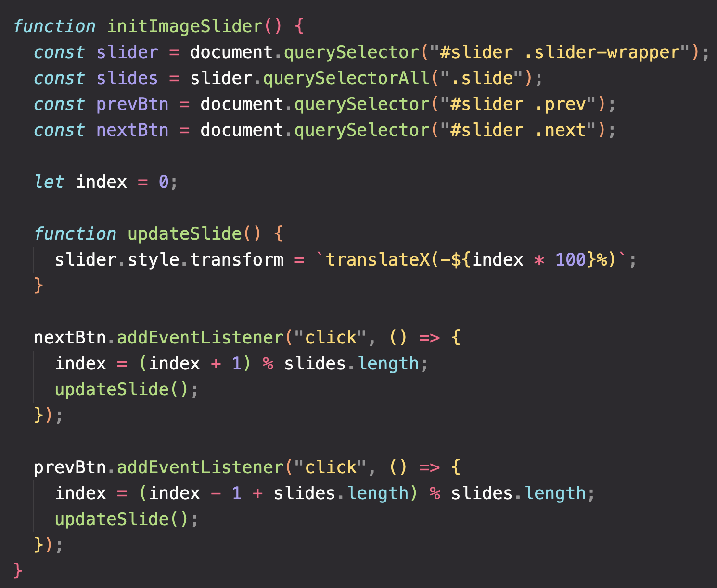
Рис. 2.2 – JS код
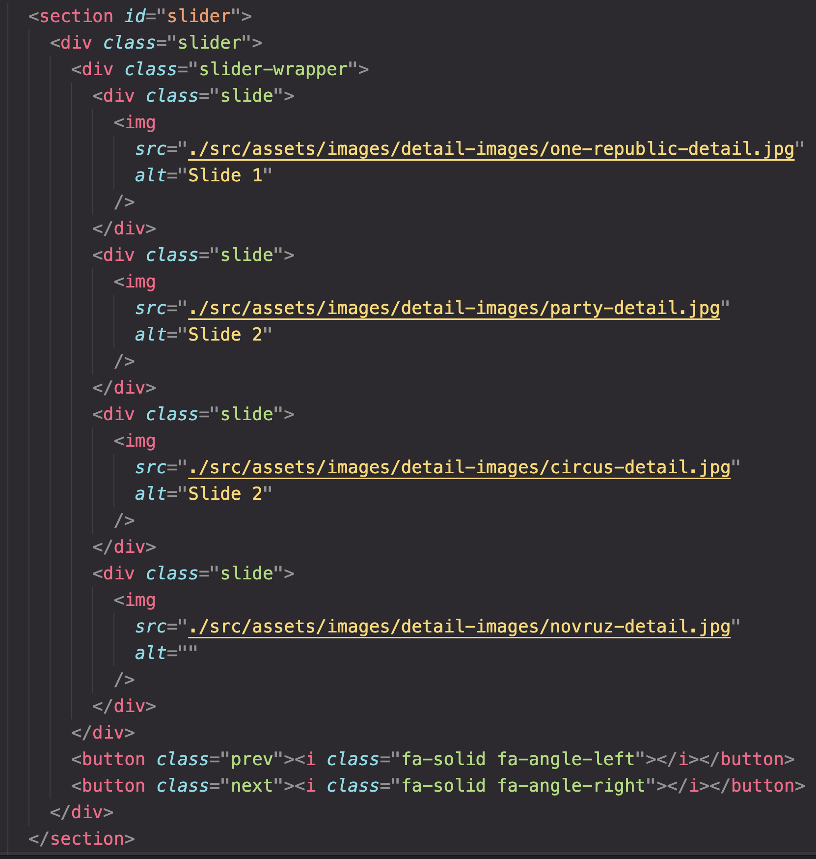
Рис. 2.3 – HTML код
Этот код реализует простой слайдер изображений. Его основные части:
- HTML структура:
  - В HTML у нас есть раздел с ID slider, внутри которого находятся:
    - Контейнер с классом slider-wrapper, который держит все слайды.
    - Каждый слайд помещён в контейнер с классом slide, содержащий изображение.
    - Два кнопки (вперёд и назад) с классами prev и next, которые позволяют переключаться между слайдами.
- JavaScript:
  - В JavaScript мы используем метод document.querySelector для получения элементов слайдера и кнопок.
  - index: Эта переменная отслеживает текущий слайд. Она начинает с нуля, то есть первый слайд по умолчанию виден при загрузке страницы.
  - updateSlide: Функция, которая обновляет отображение слайдов. Каждый слайд в контейнере сдвигается влево или вправо на основе текущего индекса с помощью свойства CSS transform: translateX. Например, если index равен 1, слайды сдвигаются на 100%, показывая второй слайд.
  - С помощью nextBtn.addEventListener и prevBtn.addEventListener добавляются обработчики событий на кнопки:
    - Когда нажата кнопка "вперёд", индекс увеличивается, и слайды сдвигаются на следующий.
    - Когда нажата кнопка "назад", индекс уменьшается, и слайды сдвигаются на предыдущий.
- Как работает переключение:
  - При клике на кнопки слайды переключаются циклично: когда достигнут последний слайд, следующий переключит на первый, и наоборот.
  - Обновление слайдов происходит через изменение свойства transform у контейнера с слайдами (slider-wrapper), что позволяет плавно сдвигать слайды.
Таким образом, главная страница является лицом платформы и одновременно выполняет множество функций: презентация, навигация, фильтрация, переход к событиям. Она выполнена в соответствии с современными требованиями UX/UI и хорошо масштабируется. Благодаря продуманной архитектуре, в будущем возможно добавление баннеров, рекомендаций, отзывов и других маркетинговых блоков без полной переработки структуры.

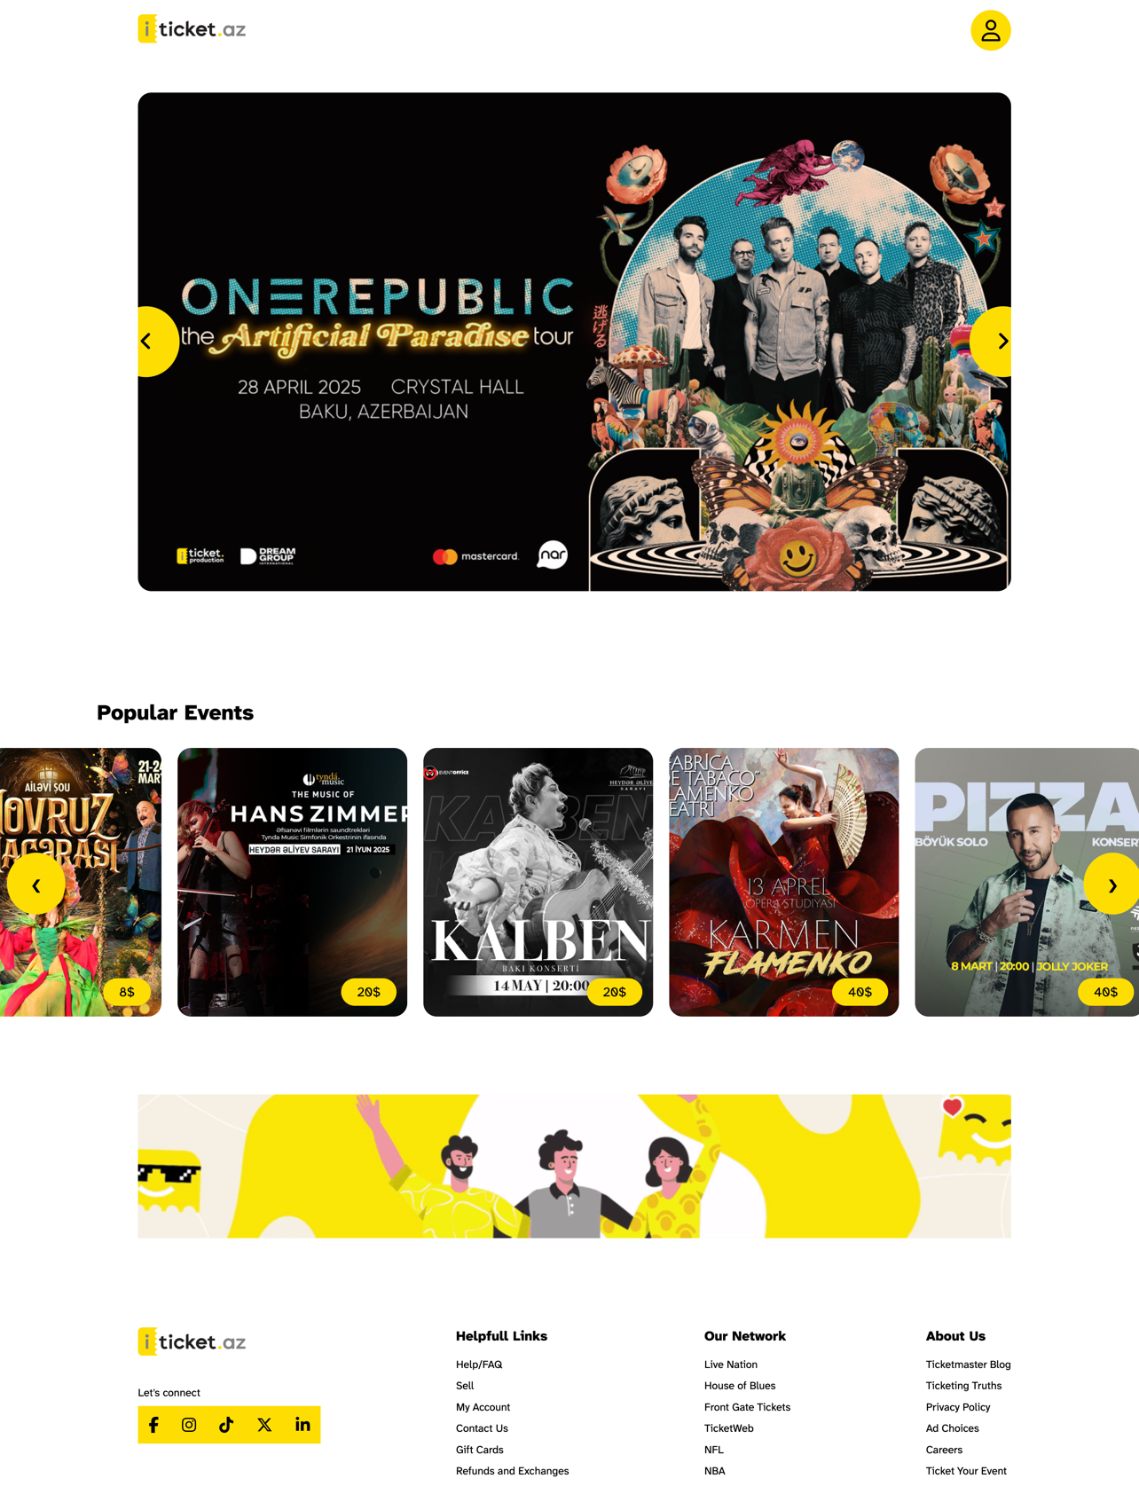

Рис 2.4 - Главная страница

2.4 Страница авторизации (signIn.html)
Страница авторизации (signIn.html) является ключевым элементом веб-приложения ticket-app, поскольку она обеспечивает безопасность доступа к персонализированным функциям, таким как вход в личный кабинет, покупка билетов, просмотр истории заказов и управление профилем. Для того чтобы получить доступ к этим функциям, пользователь должен пройти процедуру авторизации.
HTML-структура страницы включает форму с двумя основными полями: адрес электронной почты (email) и пароль (password), которые обёрнуты в тег `<form>`. Для обработки отправки формы используется JavaScript, который проверяет введённые данные на корректность. В случае ошибки ввода на странице выводятся уведомления, а кнопка «Войти» может становиться неактивной или подсвечиваться, в зависимости от логики реализации.
Кроме валидации данных, JavaScript также может быть использован для интеграции с сервером, отправляя запросы на авторизацию через API. В случае успешной авторизации пользователя перенаправляют на следующую страницу, а если данные неверны, показывается сообщение об ошибке. В демо-режиме приложение может имитировать авторизацию без подключения к серверу.
Этот код выполняет действия при отправке формы входа на сайт. Вот как работает каждая часть:
- Обработчик события:
  - form.addEventListener("submit", async (e) => {...}): Это обработчик события, который запускается при отправке формы. Он использует асинхронную функцию, чтобы получить данные о пользователях с сервера.
- Предотвращение стандартного действия:
  - e.preventDefault(): Это предотвращает стандартное поведение формы (перезагрузку страницы при отправке).
- Запрос к API:
  - const apiResponse = await controller.getAll(endpoints.users);: Здесь выполняется асинхронный запрос к API для получения всех пользователей, используя метод getAll из объекта controller. Результат сохраняется в переменной apiResponse.
- Поиск пользователя:
  - const validUser = apiResponse.data.find(...): В этом шаге из массива пользователей, полученных с сервера, находим пользователя, чьи данные (email и пароль) совпадают с теми, которые ввёл пользователь в форме.
- Если пользователь найден:
  - Если пользователь с такими данными найден (переменная validUser не равна undefined), то выполняются следующие действия:
    - Создание и сохранение данных в LocalStorage:
      - Создаём новый объект LocalItems, который будет хранить ID пользователя в localStorage.
      - userApp.add(newUser, "userID") сохраняет ID и роль пользователя в локальное хранилище.
    - Уведомление о успешном входе: С помощью библиотеки Swal.fire() показываем уведомление о том, что вход был успешным.
    - Перенаправление на другую страницу:
      - Через setTimeout с задержкой в 2 секунды происходит редирект на страницу в зависимости от роли пользователя: если это администратор (role == "admin"), то перенаправляем на admin.html, иначе на user.html.
- Если пользователь не найден:
  - Если такой пользователь не найден, очищаются поля формы (email и пароль).
  - Показывается уведомление об ошибке с помощью Swal.fire(), сообщающее, что введённый email или пароль неверны.
Основная цель кода: Это обработка формы входа, проверка введённых данных с данными на сервере, сохранение информации о пользователе в локальном хранилище и редирект в зависимости от роли пользователя.
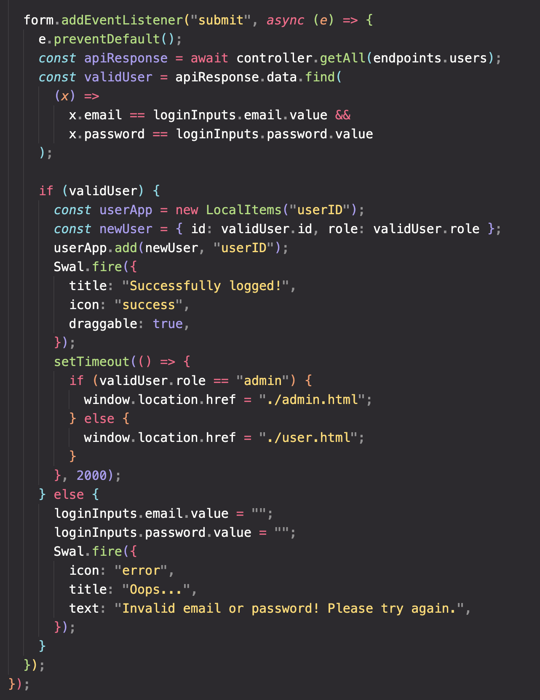
Рис 2.5 – JS код
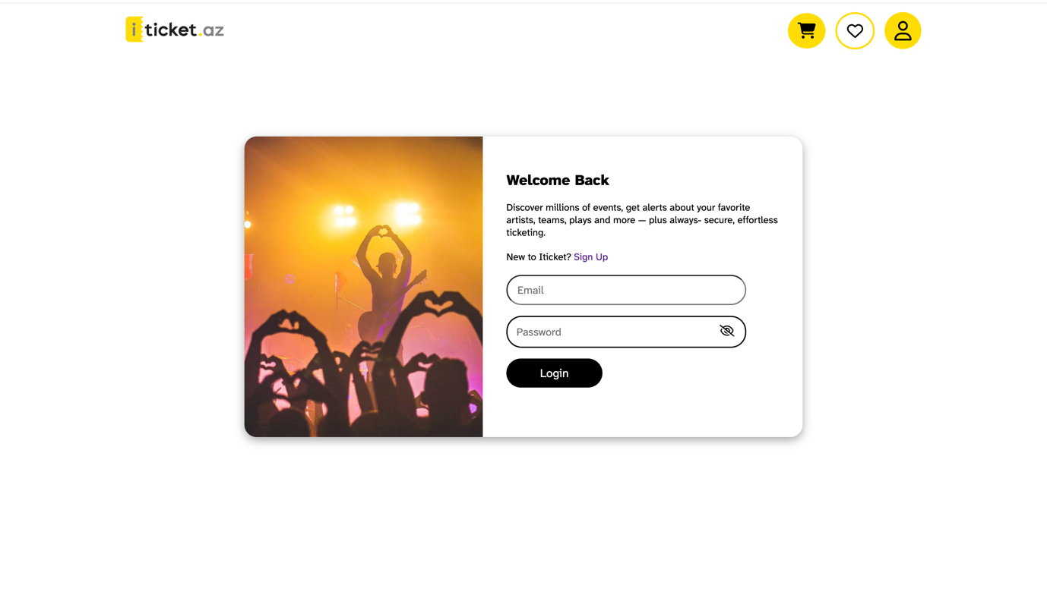
Рис. 2.6 - Страница авторизации

2.5 Страница регистрации (signUp.html)
Страница регистрации (signUp.html) в проекте ticket-app позволяет пользователю создать новый аккаунт и получить доступ ко всем функциональным возможностям платформы, таким как покупка билетов и управление личными данными. Интерфейс прост и понятен: пользователю нужно ввести имя, email и пароль.
Форма использует семантические теги и атрибуты для базовой валидации, такие как required и type="email". В случае ошибок браузер сразу сообщает об этом пользователю.
JavaScript проверяет совпадение пароля, уникальность email и отображает сообщения об ошибках. При успешной регистрации данные сохраняются в localStorage или отправляются на сервер через API. Также добавлена блокировка формы при отправке, чтобы избежать повторных нажатий.
Страница регистрации помогает пользователю почувствовать себя частью платформы, повышая его лояльность и готовность взаимодействовать с сервисом.

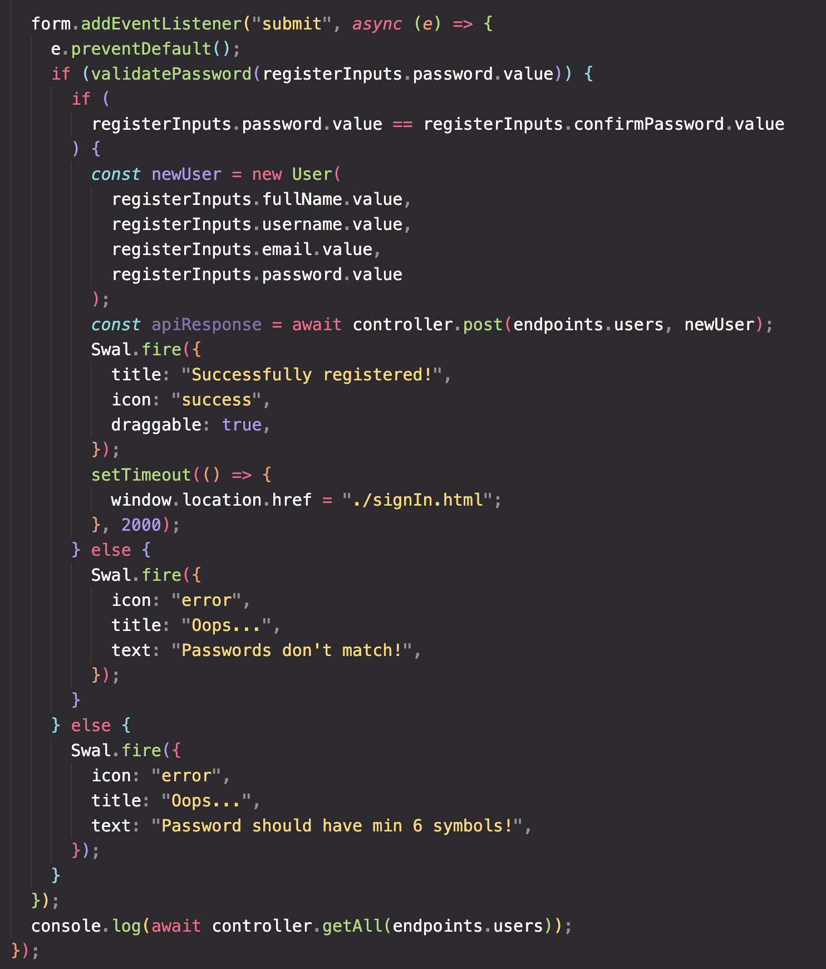
Рис. 2.7 – JS код

Этот код отвечает за обработку формы регистрации. Вот как он работает:
- Слушатель события: Когда форма отправляется (событие "submit"), код сначала отменяет стандартное поведение (перезагрузку страницы) с помощью e.preventDefault().
- Проверка пароля:
  - Функция validatePassword(registerInputs.password.value) проверяет, соответствует ли введённый пароль минимальным требованиям (например, длина пароля).
  - Если пароль соответствует правилам, код проверяет, совпадают ли значения пароля и подтверждения пароля.
- Создание пользователя: Если пароли совпадают, создаётся новый объект newUser с данными, введёнными пользователем (имя, username, email и пароль).
- Отправка данных на сервер: С помощью controller.post данные нового пользователя отправляются на сервер через API. После успешной регистрации появляется всплывающее окно с сообщением об успешной регистрации.
- Перенаправление: Через 2 секунды происходит редирект на страницу входа (signIn.html).
- Обработка ошибок:
  - Если пароли не совпадают, появляется сообщение об ошибке.
  - Если пароль не соответствует минимальной длине, появляется другое сообщение об ошибке.
- Вывод всех пользователей: В конце код выводит всех пользователей с помощью controller.getAll(endpoints.users).
Этот код управляет процессом регистрации пользователя, проверкой пароля и отправкой данных на сервер.
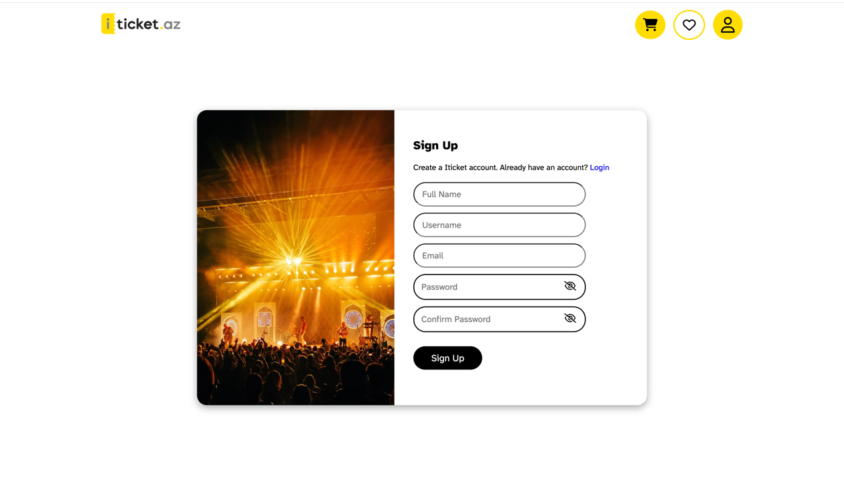
Рис. 2.8 - Страница регистрации
2.6 Страница деталей мероприятия (details.html)
Страница деталей мероприятия (details.html) в проекте ticket-app предоставляет полную информацию о выбранном событии и служит последним шагом перед покупкой билета. Она включает название, изображение, дату, время, место, цену, доступные категории билетов и описание. Также есть кнопка «Купить» и дополнительные данные, такие как карта или рекомендации.
JavaScript используется для динамического отображения информации, получаемой через URL-параметры. Пользователь может выбрать категорию билета и количество, добавив его в корзину. Данные о мероприятии сохраняются в `localStorage`, что позволяет продолжить покупки без потери данных.
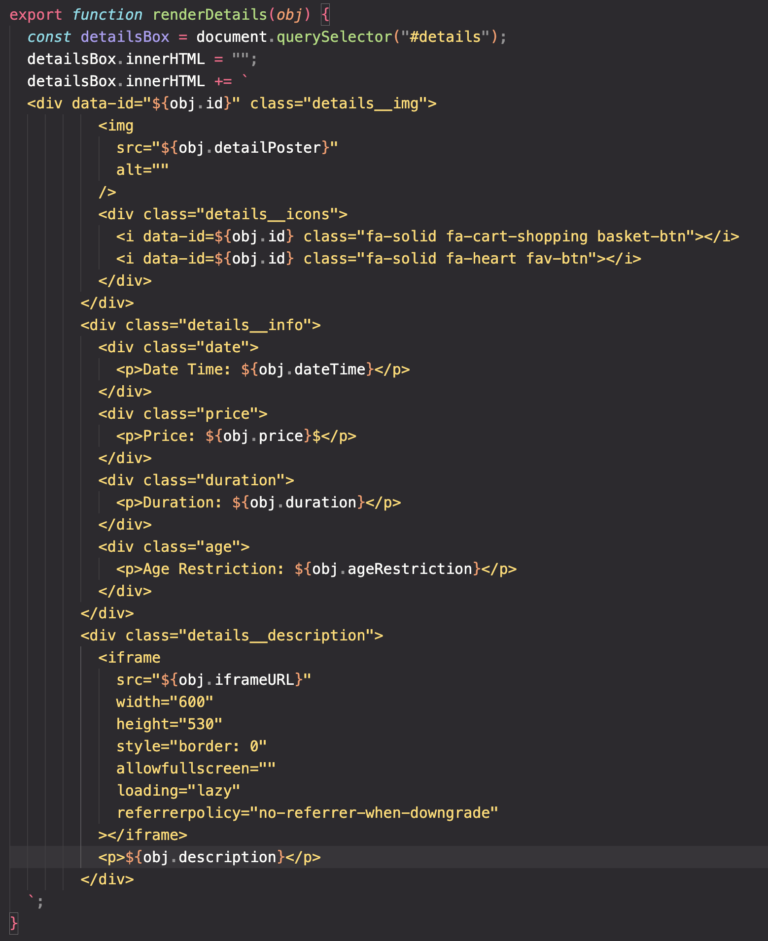
Рис. 2.9 – JS код
Страница сочетает визуальную привлекательность и функциональность, обеспечивая удобство покупки билетов.
Этот код отвечает за динамическое заполнение страницы деталями мероприятия.
- Функция renderDetails: Она получает объект obj с данными о мероприятии и вставляет их на страницу.
- HTML-структура:
  - Вставляется изображение афиши мероприятия (obj.detailPoster).
  - Добавляются иконки для добавления в корзину и в избранное, используя данные obj.id.
  - Отображаются дата и время события, цена, продолжительность и возрастные ограничения.
  - Вставляется iframe с видео или другим контентом, используя obj.iframeURL.
  - Внизу выводится описание мероприятия (obj.description).
Функция обновляет содержимое страницы, подставляя данные из объекта obj в соответствующие элементы на странице.

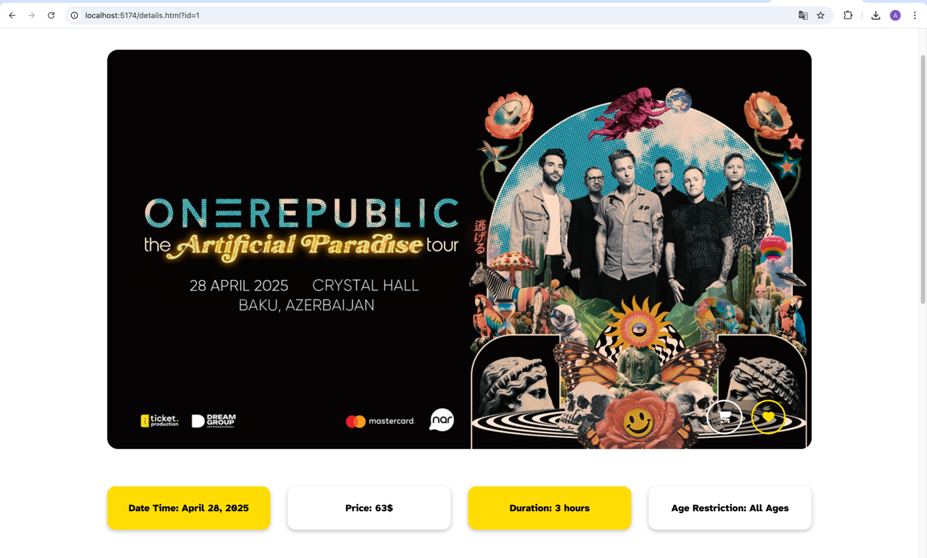
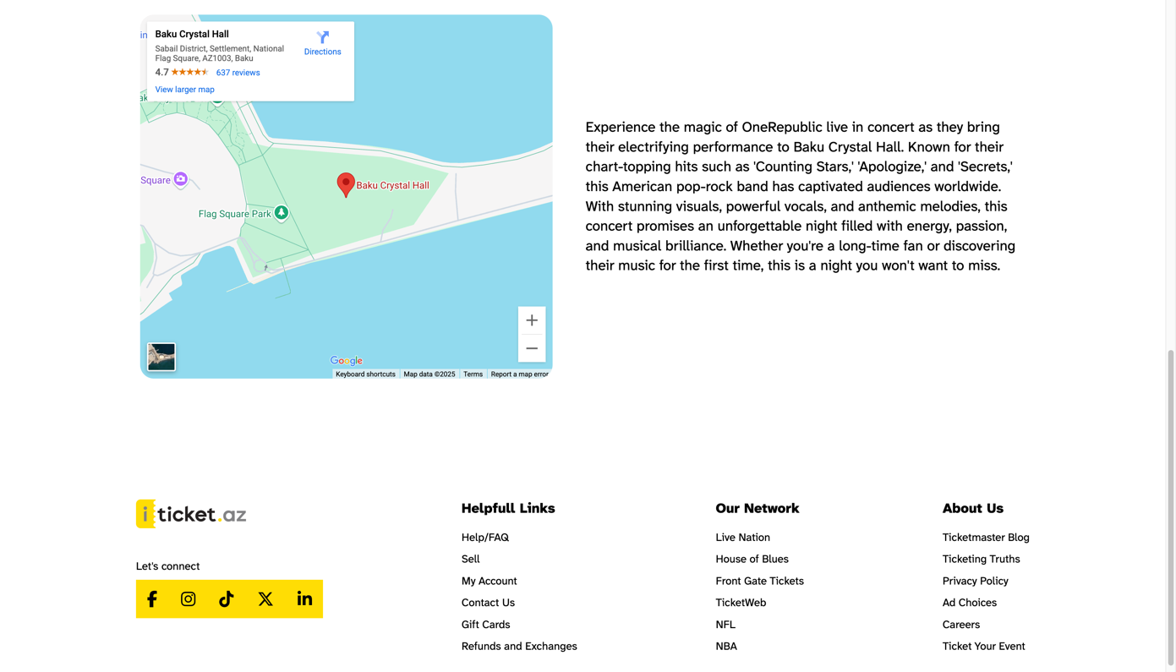
Рис. 2.10 – Страница деталей мероприятия

2.7 Корзина (basket.html)
Страница корзины (basket.html) в проекте ticket-app позволяет пользователю просматривать выбранные билеты, их количество и стоимость, а также корректировать выбор перед оформлением заказа. HTML-структура включает карточки билетов и блок с итоговой суммой. SCSS стилизует страницу с учётом мобильных устройств. JavaScript обеспечивает динамичную работу, пересчитывая сумму и управляя удалением товаров из корзины. Данные о билетах передаются с страницы details.html, создавая удобный пользовательский путь.
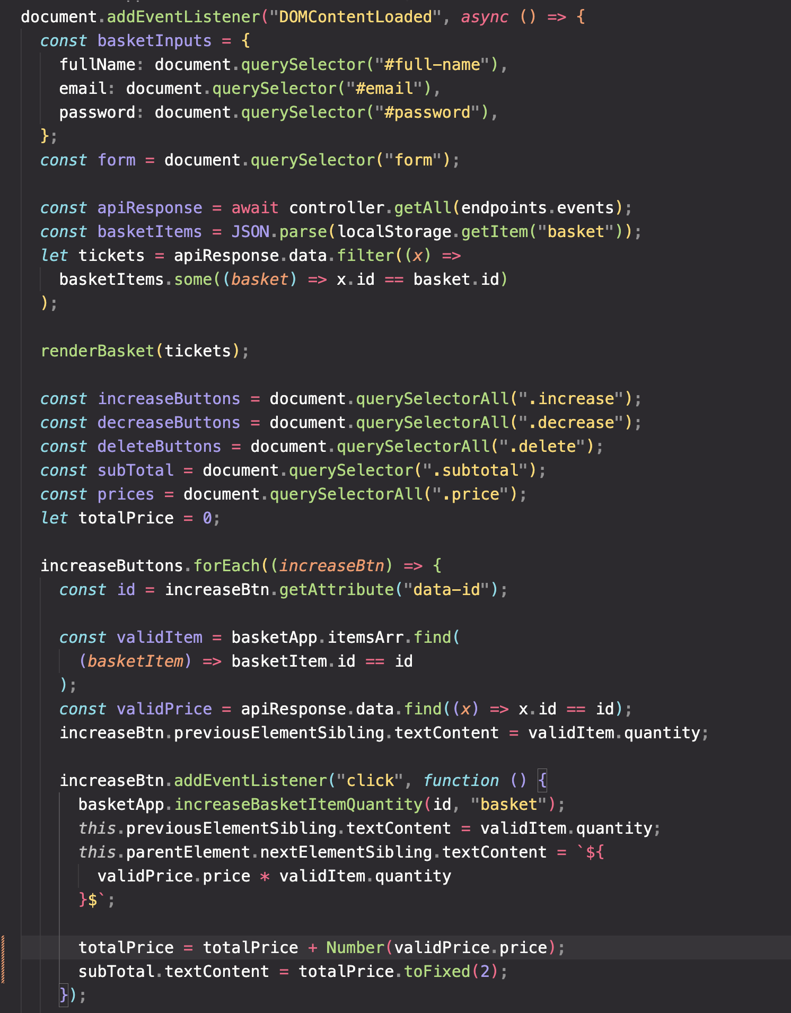
Рис. 2.11 - JS
Основные функции кода:
- Динамическое изменение корзины:
  - При нажатии на кнопки увеличения и уменьшения количества товара, количество обновляется в корзине, а также пересчитывается итоговая сумма.
  - При удалении билета из корзины появляется подтверждение, и билет удаляется как из DOM, так и из localStorage.
- Обработка данных формы:
  - Когда форма отправляется, выполняется проверка введённых пользователем данных (имя, email, пароль) и их сопоставление с данными из localStorage.
  - Если данные корректны и у пользователя достаточно средств, происходит оформление заказа: данные о билетах сохраняются в базе, количество доступных билетов обновляется, и пользователь получает уведомление о успешной покупке.
- Обновление состояния:
  - Обновление суммы в корзине после изменения количества товара или удаления билета.
  - После успешной покупки данные пользователя (баланс и потраченные деньги) обновляются на сервере.
Функции обеспечивают взаимодействие с корзиной, проверку данных пользователя и оформление заказа с обновлением всех связанных данных.

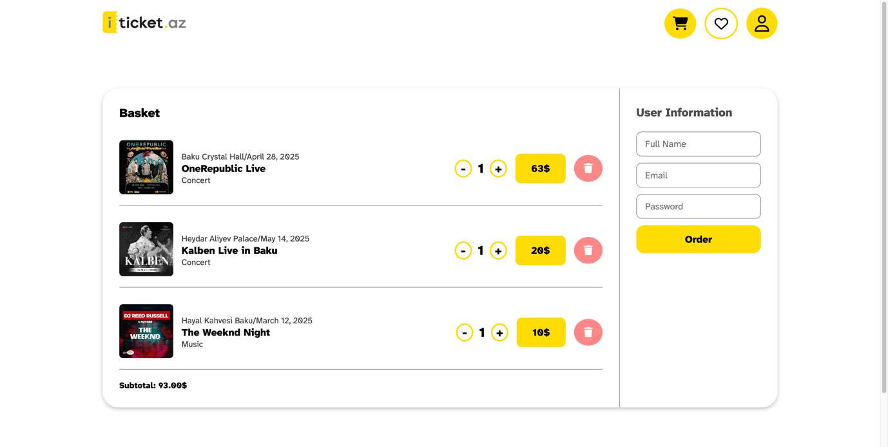
Рис. 2.12 - Корзина

2.8 Административная панель
Административная панель состоит из admin.html, admin-events.html, admin-users.html и admin-tickets.html. Это внутренний интерфейс для управления сайтом. Он позволяет добавлять, редактировать и удалять мероприятия, просматривать пользователей и управлять билетами.
Каждая страница оформлена в том же стиле, что и пользовательский интерфейс, но имеет более строгий вид. Используются формы, таблицы, списки. Визуальные акценты помогают быстро ориентироваться. SCSS используется для унификации оформления.
JavaScript отвечает за обработку форм, валидацию, отправку данных и отображение результатов. Все действия происходят без перезагрузки страницы.
Таблица в административной панели обычно представляет собой структуру с несколькими строками и столбцами, где отображаются данные о мероприятиях, пользователях и других объектах. HTML-структура таблицы может выглядеть следующим образом:
<table class="min-w-full divide-y divide-gray-200 overflow-x-auto">
<thead id="table__head" class="bg-gray-50">
<tr>
<th
scope="col"
class="px-6 py-3 text-left text-xs font-medium text-gray-500 uppercase tracking-wider"
>
Name
</th>
<th
scope="col"
class="px-6 py-3 text-left text-xs font-medium text-gray-500 uppercase tracking-wider"
>
Role
</th>
<th
scope="col"
class="px-6 py-3 text-left text-xs font-medium text-gray-500 uppercase tracking-wider"
>
Creation Date
</th>
<th
scope="col"
class="balance px-6 py-3 text-left text-xs font-medium text-gray-500 uppercase tracking-wider"
>
Balance
</th>
<th
scope="col"
class="email px-6 py-3 text-left text-xs font-medium text-gray-500 uppercase tracking-wider"
>
Email
</th>
<th
scope="col"
class="px-6 py-3 text-left text-xs font-medium text-gray-500 uppercase tracking-wider"
>
Actions
</th>
</tr>
</thead>
<tbody
id="table__body"
class="bg-white divide-y divide-gray-200"
></tbody>
</table>

В этой таблице:
- <thead>: содержит заголовки столбцов (ID, название мероприятия, дата, статус и действия).
- <tbody>: содержит строки с данными, которые могут быть динамически загружены.
- В каждом ряду есть две кнопки для редактирования и удаления события.
Это базовый пример таблицы, которая может отображать данные и позволять взаимодействовать с ними (например, редактировать или удалять записи).

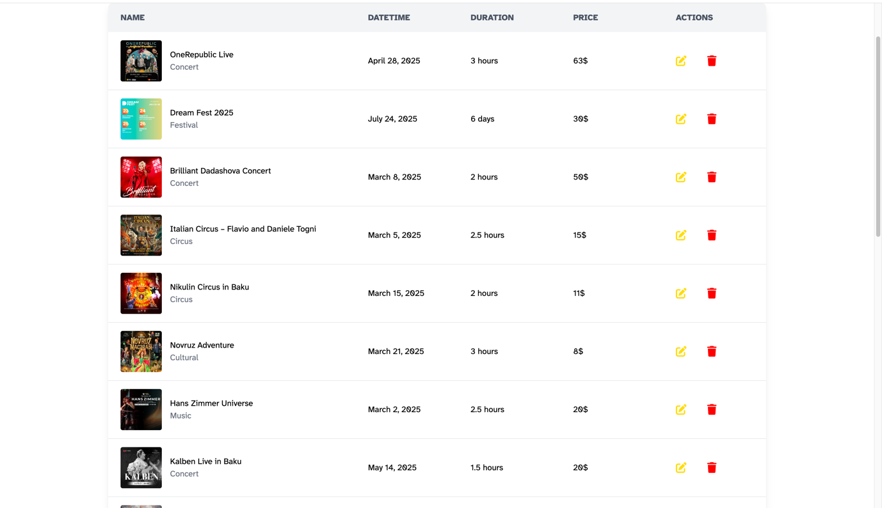
Рис. 2.13 – Таблица меприятий

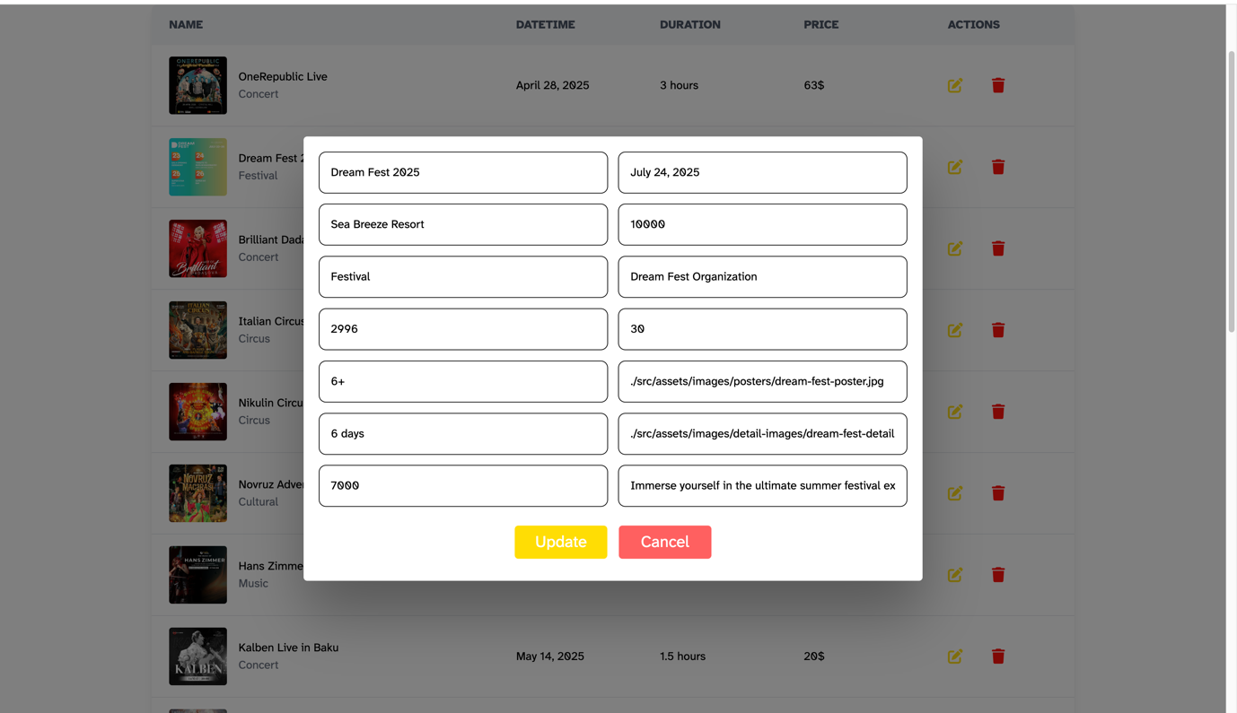
Рис. 2.14 - Модальное окно для обновления мероприятий
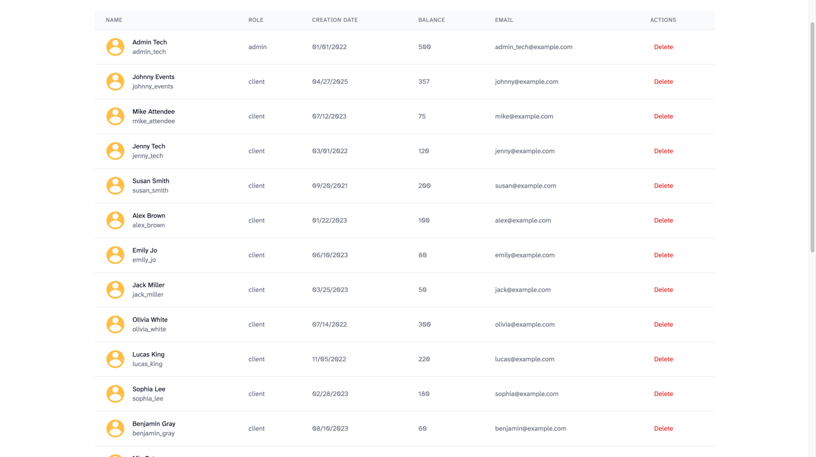
Рис. 2.15 – Таблица пользователей

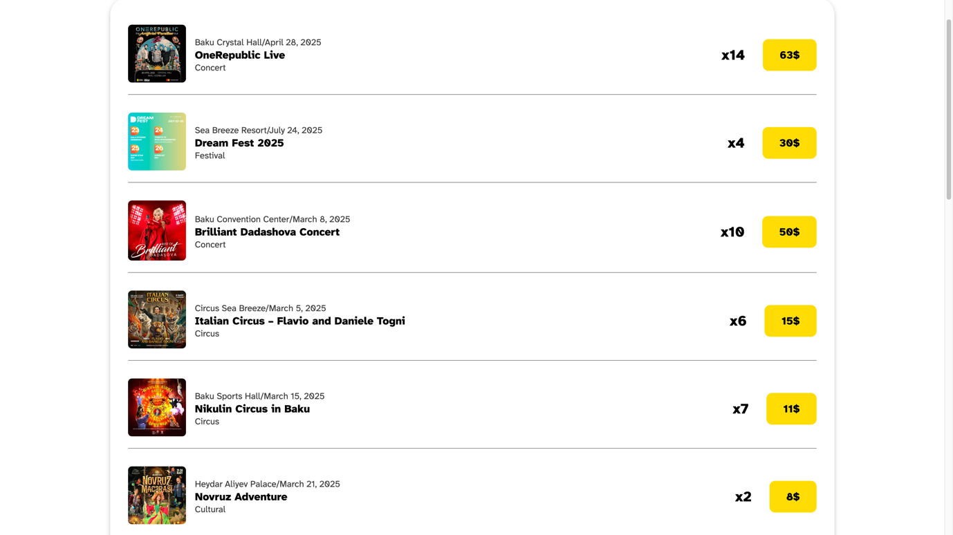
Рис. 2.16 – Список купленных билетов

3. Результат
Конечной целью создания веб-страницы для туристической услуги является привлечение новых клиентов и увеличение продаж. В эпоху цифровых технологий большинство людей ищут туристические услуги в интернете, поэтому веб-страница является важным инструментом маркетинга и продаж туристических услуг.
Для достижения этой цели веб-страница должна быть удобной и интуитивно понятной для пользователей. Она должна содержать всю необходимую информацию о туристических услугах, направлениях и ценах. Это позволит потенциальным клиентам быстро и легко ознакомиться с предлагаемыми услугами и принять решение о покупке.
Для увеличения продаж веб-страница должна быть максимально привлекательной и информативной. Она должна содержать подробные описания туров и услуг, фотографии, видео и другие элементы, которые могут заинтересовать потенциальных клиентов. Также на странице должна быть предусмотрена возможность связаться с компанией для получения дополнительной информации, бронирования туров и решения других вопросов.
Важно отметить, что веб-страница туристической услуги должна быть адаптивной и мобильной. Большинство людей используют смартфоны и планшеты для поиска туристических услуг в интернете, поэтому веб-страница должна отображаться корректно на всех устройствах и иметь удобный мобильный интерфейс.
Кроме того, веб-страница должна быть оптимизирована для поисковых систем, чтобы пользователи могли легко найти ее при поиске туристических услуг в интернете. Это может включать использование ключевых слов, мета-тегов, оптимизации заголовков и других методов SEO-оптимизации.
В целом, создание веб-страницы для туристической услуги является важным компонентом маркетинговой стратегии туристического агентства, который помогает привлечь новых клиентов и увеличить продажи.

4. Литература
- https://developer.mozilla.org/ru/docs/Web
- https://engineering.phys.msu.ru/ru/programmirovanie-dlya-sstudentov-2-kursa/web-tech
- https://developer.mozilla.org/ru/docs/Learn/Getting_started_with_the_web/HTML_basics
- https://api.exchangerate.host/
- https://www.w3schools.com/
- https://ru.wikipedia.org/wiki/HTML
- https://www.webmasterwiki.ru/Web-texnologii-ChtoJetoTakoe
- http://htmlbook.ru/html
- http://iomas.vsau.ru/wp-content/uploads/uch_proz/ei/txt/web_lab/webteh.htm
- https://developer.mozilla.org/ru/docs/Web/JavaScript

